НТУУ
«КПИ»

Лабораторная работа №2
По архитектуре компьютеров

Выполнил:
студент группы ИВ-81
Кушниренко Александр

Киев, 2010г

Вариант:
8127₁₀ = 1111110111111₂
Значения:
X0 == 03, X1 == 5C, X2 == 30, X3 == 67, X4 == 0A, X5 == 11, X6 == A0, R7 == 07
Порты:
P4, P5
Алгоритм:

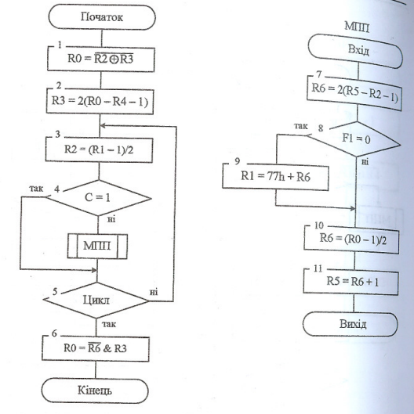

Код программы:

; X0 == 03, X1 == 5C, X2 == 30, X3 == 67, X4 == 0A, X5 == 11, X6 == A0, R7 == 07

jmp start

mpp:

; Block 7

; R6 = 2 (R5 - R2 - 1)

; R6 = 2 (R5 + !R2)

mov A, R2

cpl A

add A, R5

clr c

rlc A

mov R6, A

; -------

jf1 skipBlock9

; Block 9

; R1 = 77h + R6

mov A, R6

add A, #77h

mov R1, A

; -------

skipBlock9:

; Block 10

; R6 = (R0 - 1) / 2

mov A, R0

dec A

rrc A

mov R6, A

; --------

; Block 11

; R5 = R6 + 1

mov A, R6

inc R6

mov R5, A

; --------

ret

start:

; Select bank #0

sel rb0

; load R0

movd A, P4

swap A

mov R0, A

movd A, P5

orl A, R0

mov R0, A

; -------

...

; load R7

movd A, P4

swap A

mov R7, A

movd A, P5

orl A, R7

mov R7, A

; -------

; ---------------------------------------------------

; Block 1

; R0 = !(R2 xor R3)

mov A, R2

xrl A, R3

cpl A

mov R0, A

; -------

; Block 2

; R3 = 2 (R0 - R4 - 1)

; R3 = 2 (R0 + !R4)

mov A, R4

cpl A

add A, R0

rlc A

mov R3, A

; -------

loopMain:

; Block 3

; R2 = (R1 - 1) / 2

mov A, R1

dec A

rrc A

mov R2, A

; -------

jc skipMPP

; Block 4

call mpp

; -------

skipMPP:

djnz R7, loopMain

; Block 6

; R0 = !R6 & R3

mov A, R6

cpl A

anl A, R3

mov R0, A

; -------

